Tampilan Layar Aplikasi Presensi Sholat Berbasis Desktop
Bagian ini menampilkan antarmuka pengguna (UI) dari aplikasi presensi sholat berbasis Desktop yang telah dikembangkan menggunakan Electron, React, dan Tailwind CSS. Setiap halaman ditampilkan untuk masing-masing peran pengguna: Administrator, Wali Kelas, Guru, dan Siswa.

6.1 Tampilan Autentikasi
Saat membuka aplikasi berbasis desktop, pengguna pertama kali dihadapkan pada halaman "Masuk" yang menampilkan kolom input untuk NIS/NIP dan Kata Sandi, disertai tombol "Masuk", tautan "Lupa Kata Sandi?", dan "Belum punya akun? Daftar".
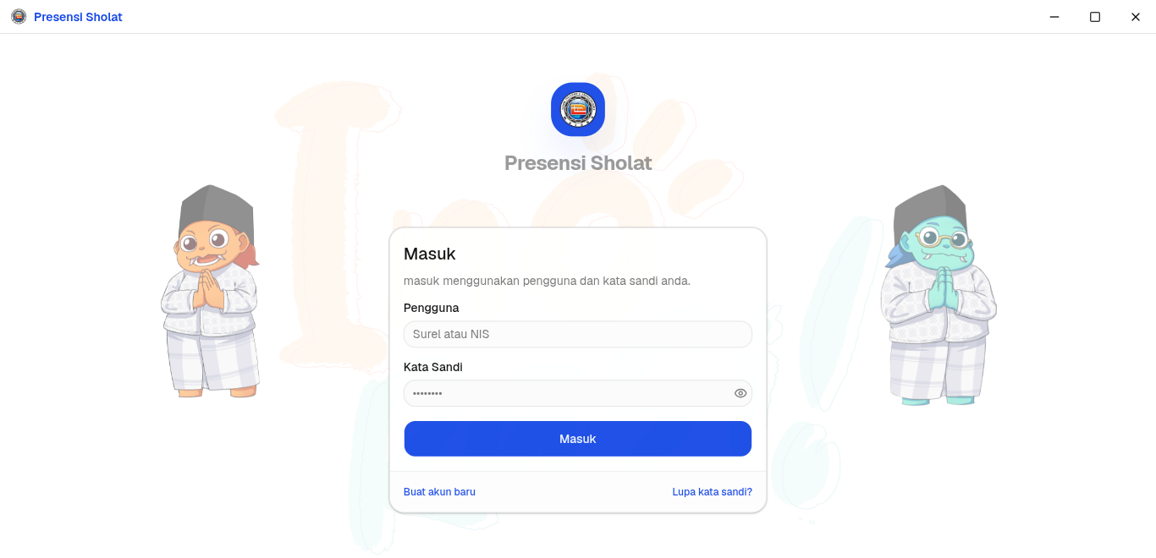
Gambar 6.1 Antarmuka Autentikasi - Login

6.2 Portal Administrator
Sebagai admin, tampilan beranda menampilkan ringkasan data kehadiran siswa, jadwal sholat terdekat, dan grafik tren kehadiran. Melalui menu navigasi sidebar, admin dapat mengakses seluruh fitur pengelolaan sistem presensi sholat.
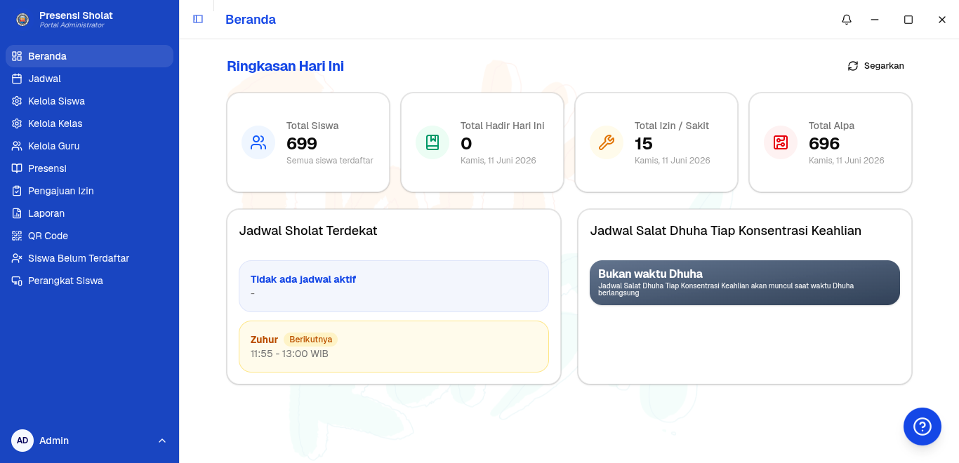
Gambar 6.2 Antarmuka Admin - Dashboard
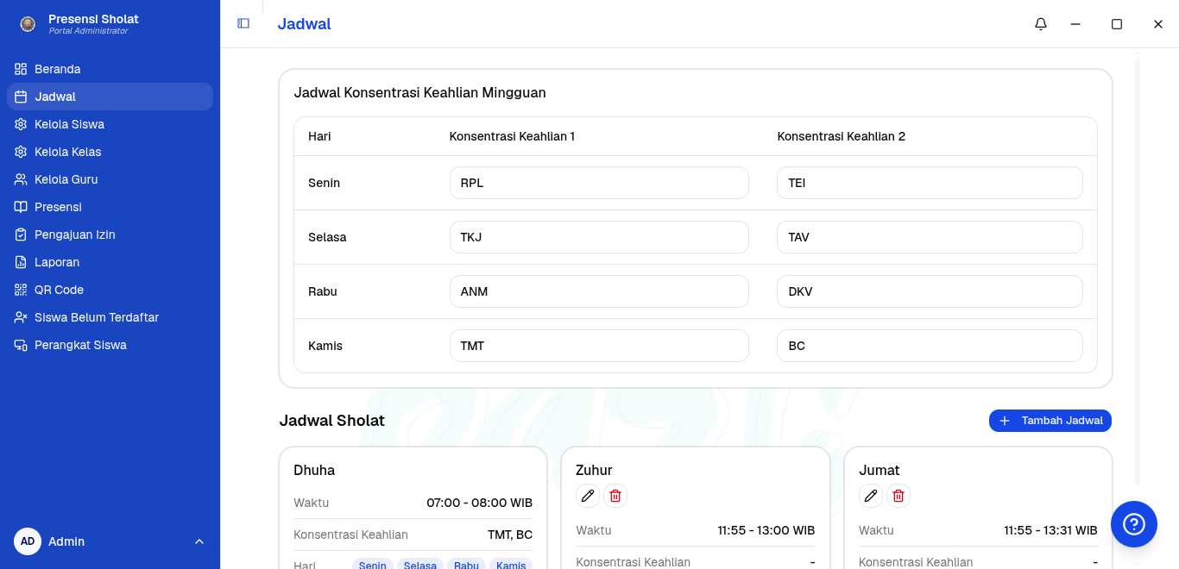
Gambar 6.3 Antarmuka Admin - Jadwal
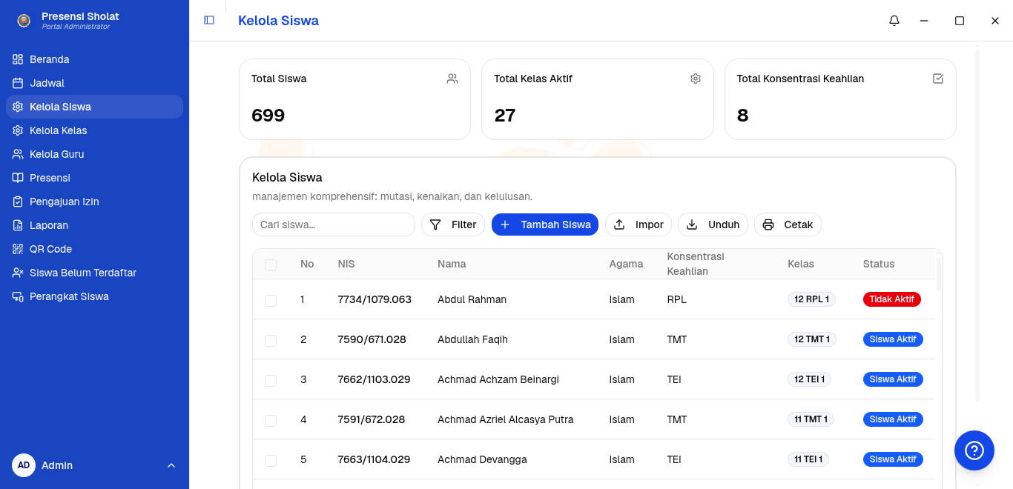
Gambar 6.4 Antarmuka Admin - Kelola Siswa
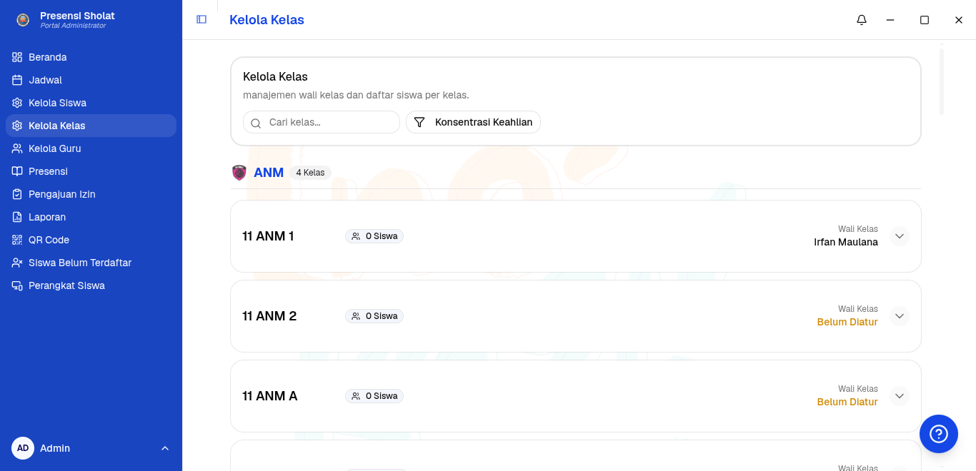
Gambar 6.5 Antarmuka Admin - Kelola Kelas
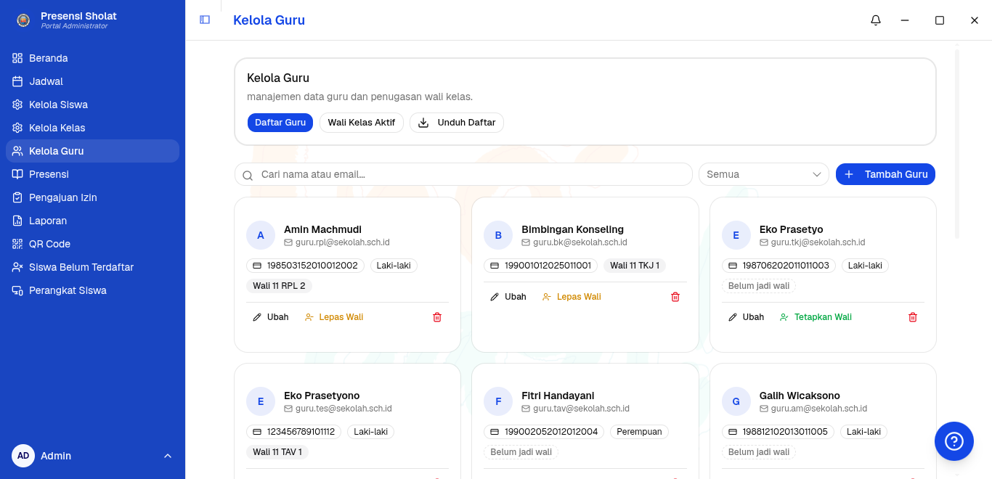
Gambar 6.6 Antarmuka Admin - Kelola Guru
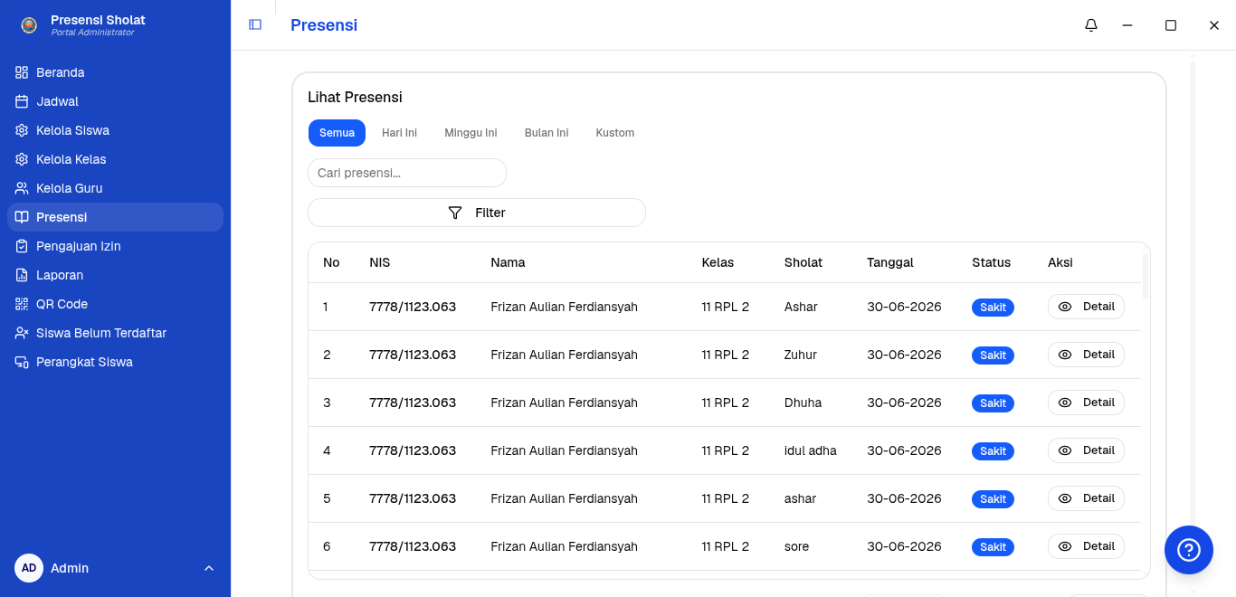
Gambar 6.7 Antarmuka Admin - Presensi
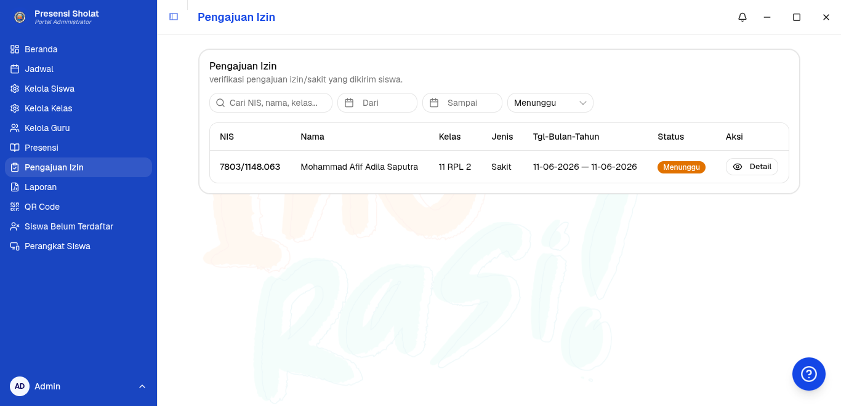
Gambar 6.8 Antarmuka Admin - Pengajuan Izin
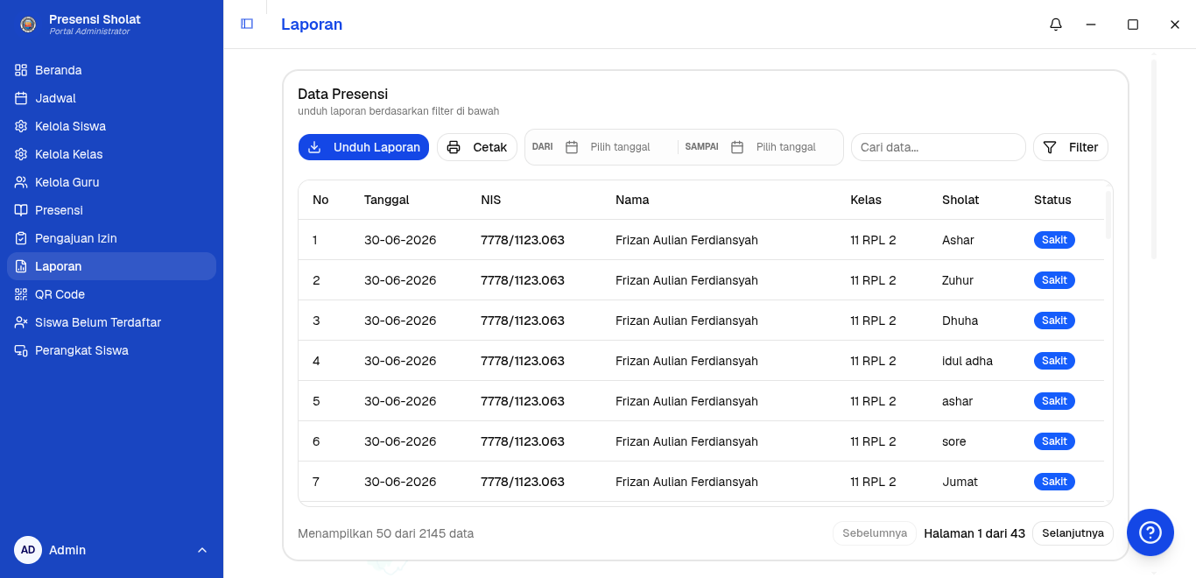
Gambar 6.9 Antarmuka Admin - Laporan
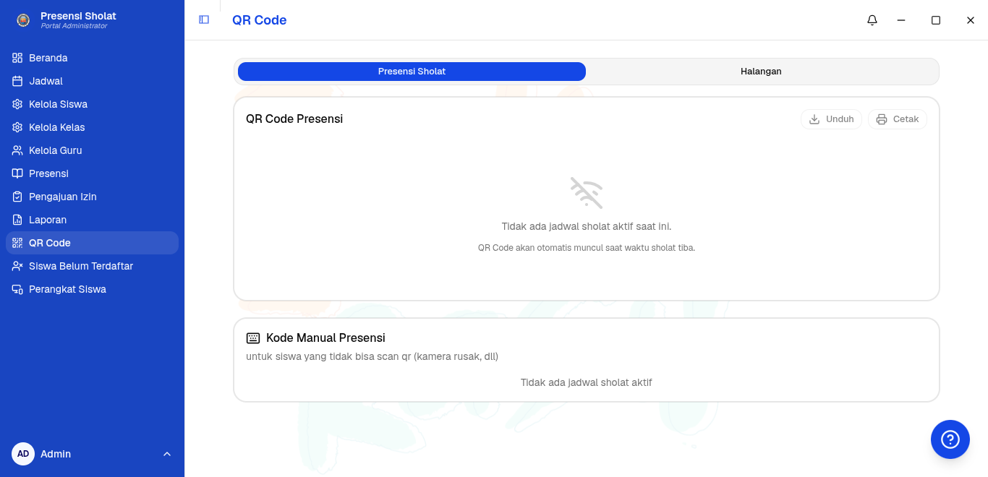
Gambar 6.10 Antarmuka Admin - QR Code
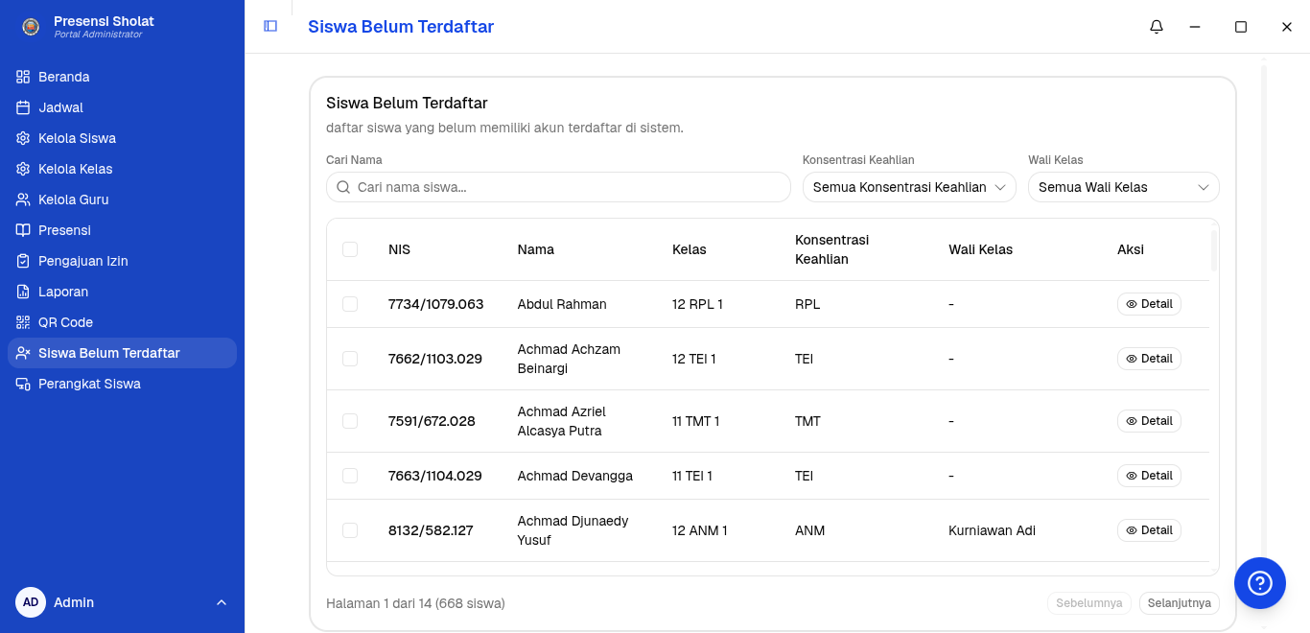
Gambar 6.11 Antarmuka Admin - Siswa Belum Terdaftar
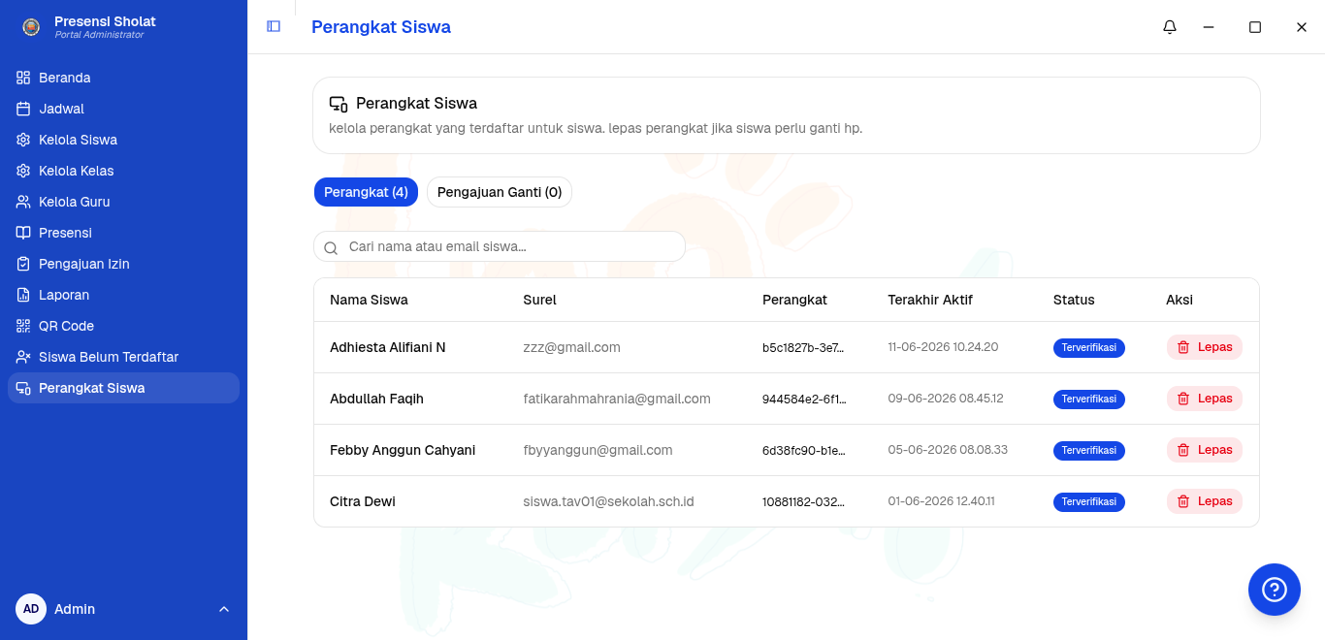
Gambar 6.12 Antarmuka Admin - Perangkat Siswa
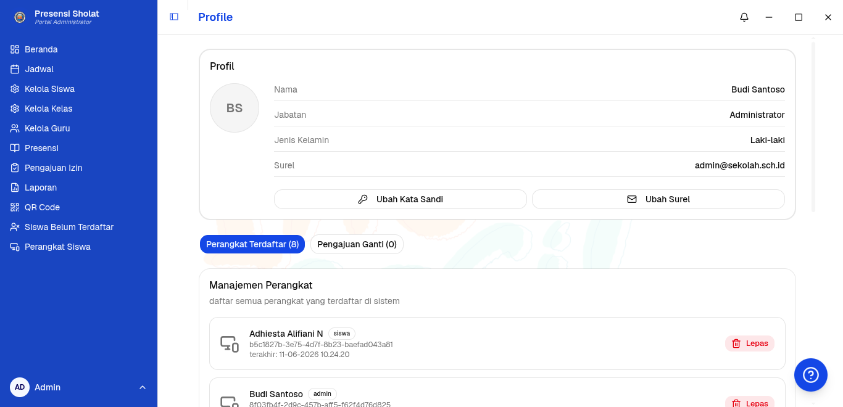
Gambar 6.13 Antarmuka Admin - Akun
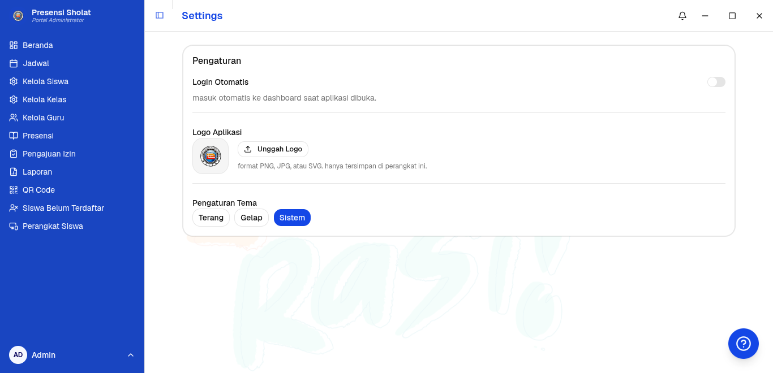
Gambar 6.14 Antarmuka Admin - Pengaturan

6.3 Portal Wali Kelas
Berfungsi sebagai dashboard utama yang menyajikan ringkasan statistik presensi siswa kelas yang diampu secara real-time. Wali kelas dapat melihat rekapitulasi harian, jadwal sholat, presensi siswa, verifikasi pengajuan izin, serta analisis laporan kehadiran.
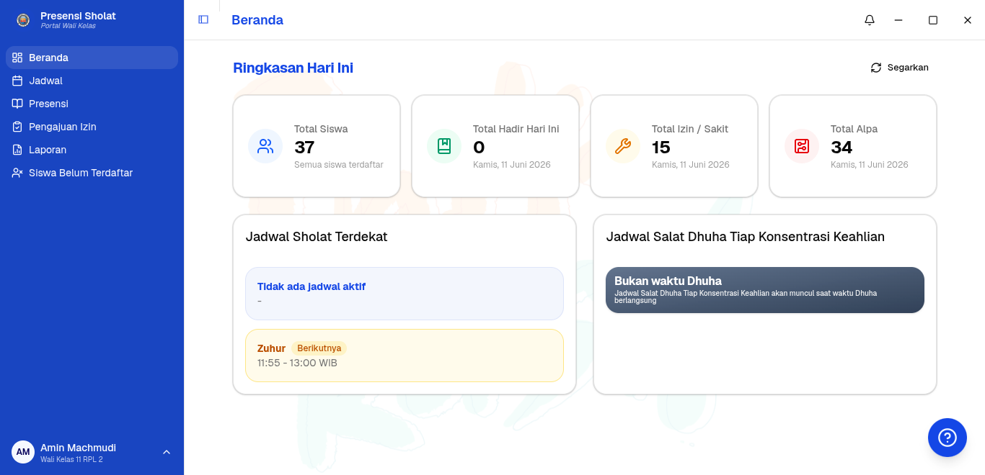
Gambar 6.15 Antarmuka Wali Kelas - Dashboard
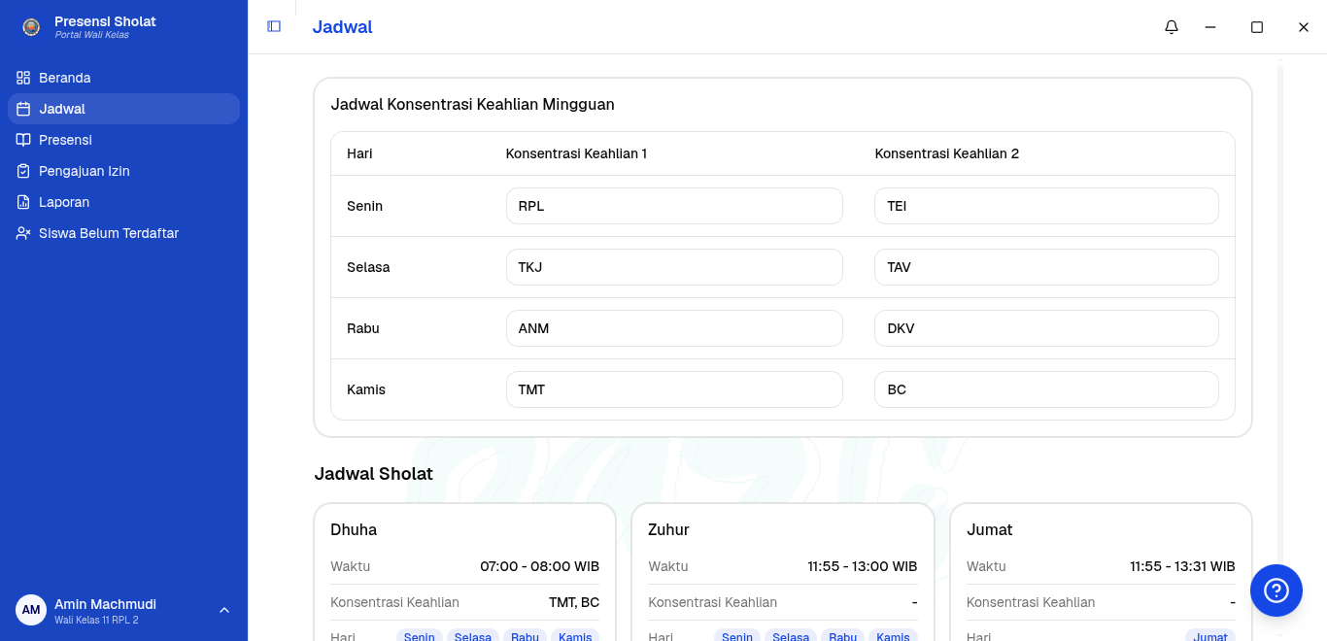
Gambar 6.16 Antarmuka Wali Kelas - Jadwal
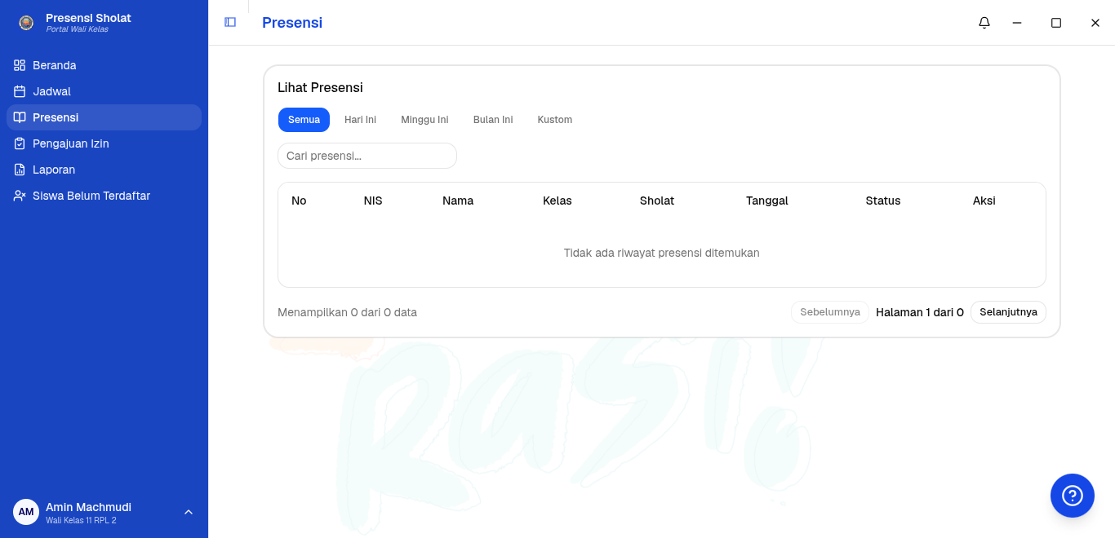
Gambar 6.17 Antarmuka Wali Kelas - Presensi
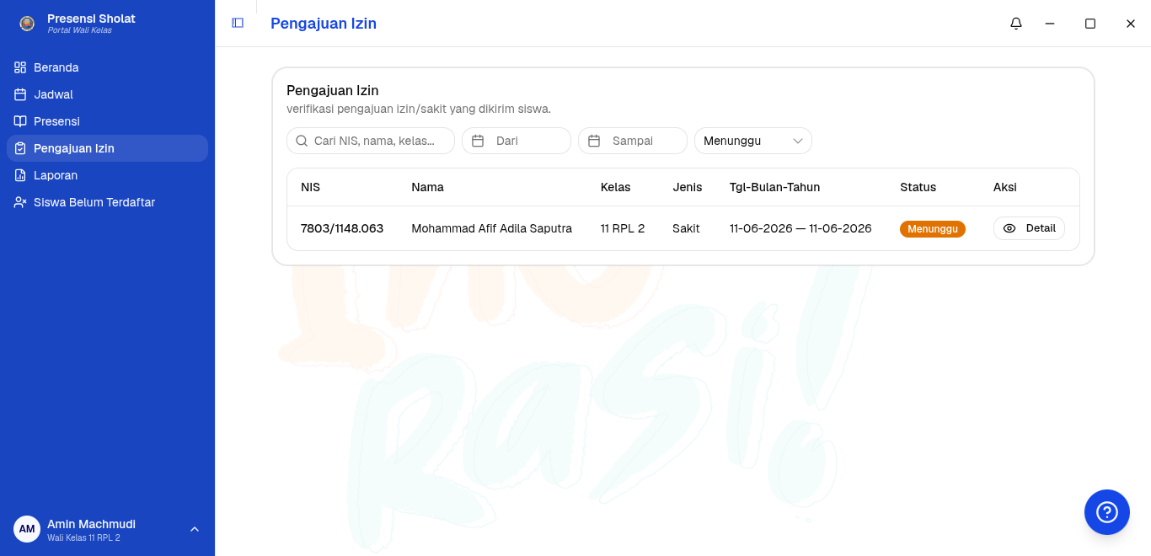
Gambar 6.18 Antarmuka Wali Kelas - Pengajuan Izin
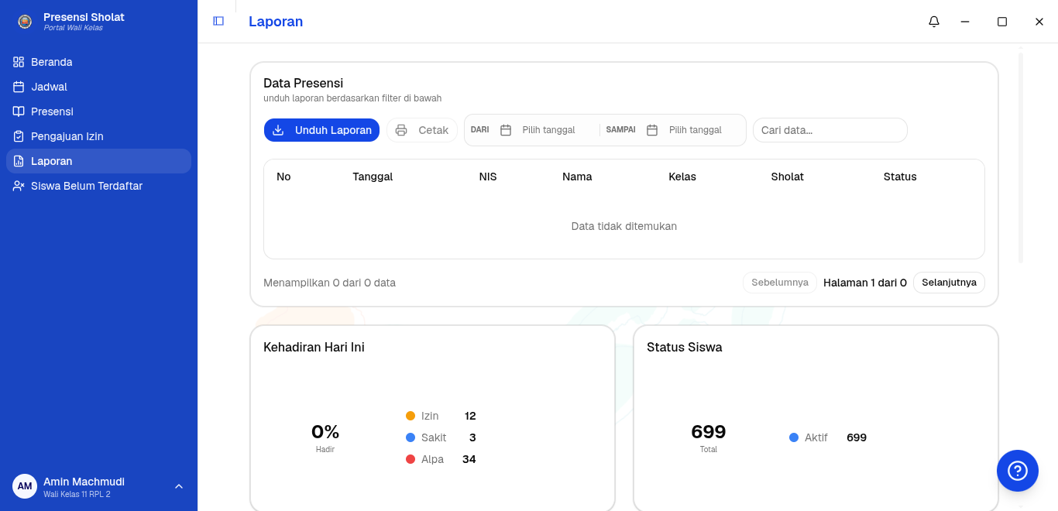
Gambar 6.19 Antarmuka Wali Kelas - Laporan
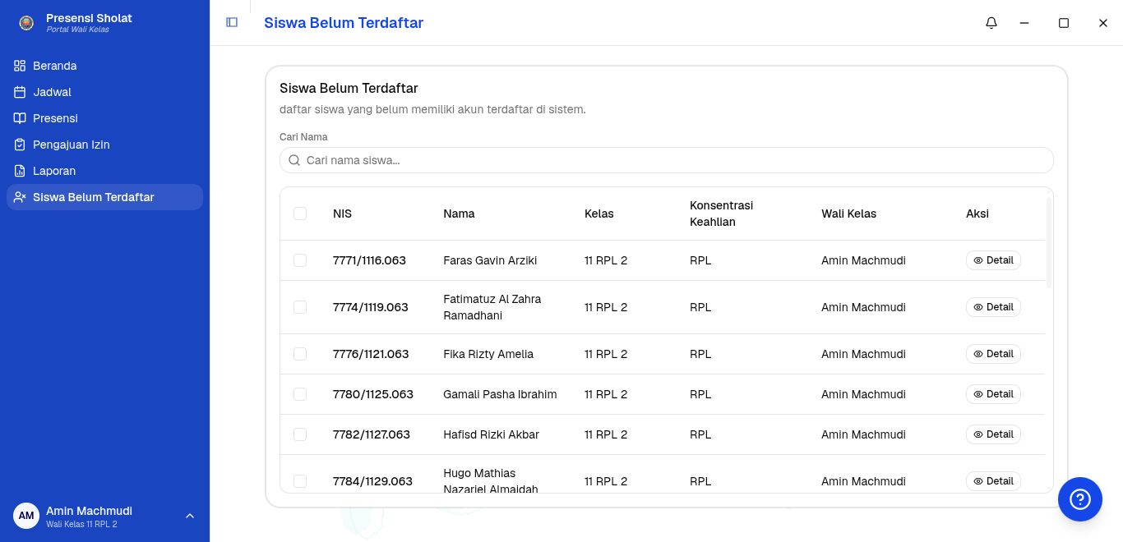
Gambar 6.20 Antarmuka Wali Kelas - Siswa Belum Terdaftar
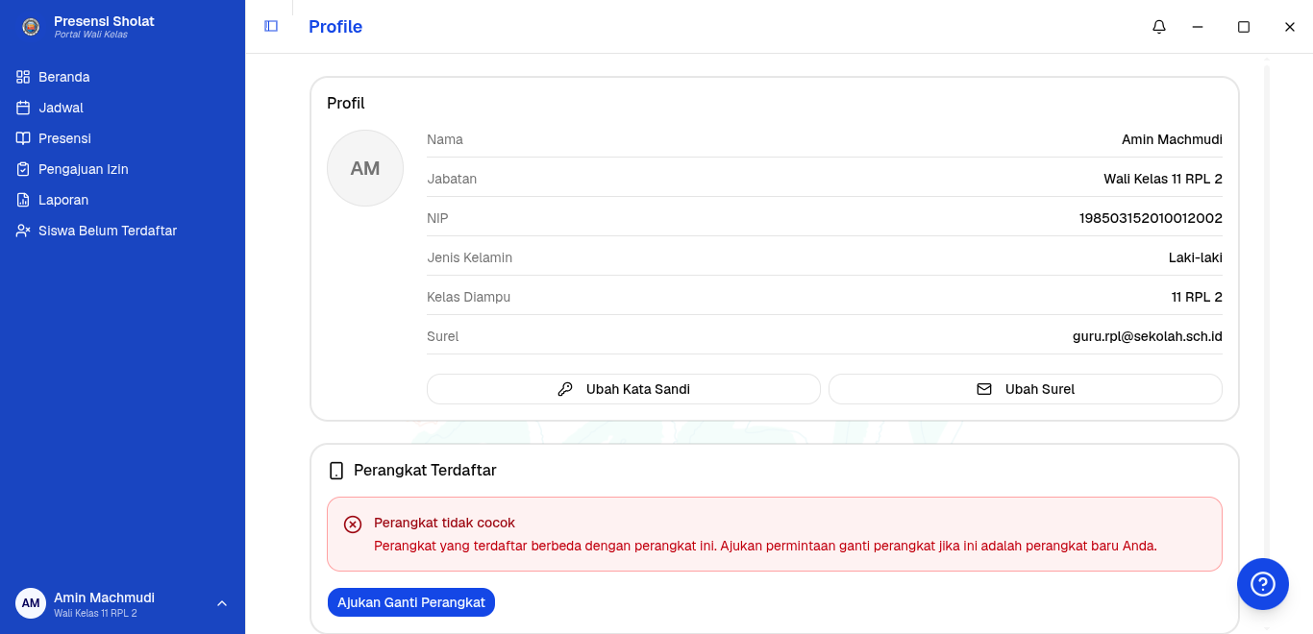
Gambar 6.21 Antarmuka Wali Kelas - Akun
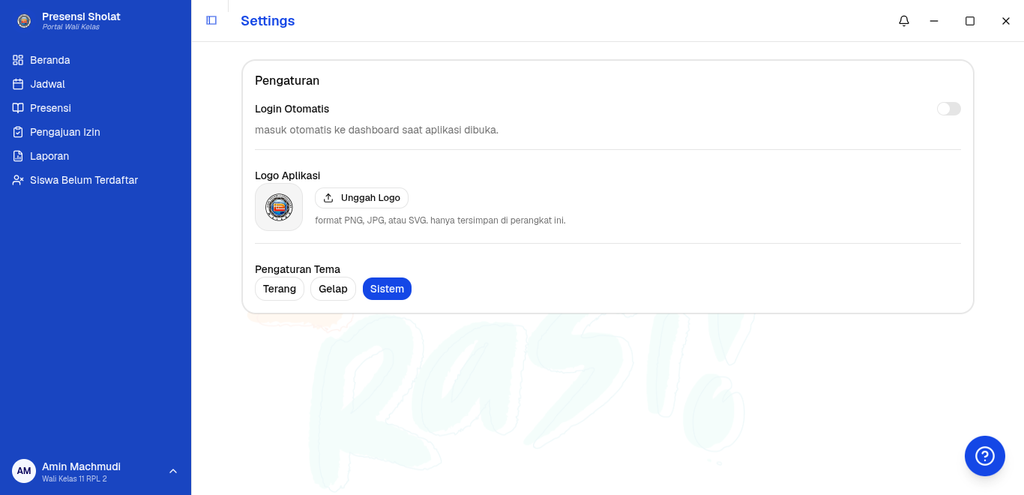
Gambar 6.22 Antarmuka Wali Kelas - Pengaturan

6.4 Portal Guru
Guru dapat melihat ringkasan statistik presensi siswa secara real-time, jadwal sholat, rekapitulasi presensi, pengajuan izin, serta laporan kehadiran. Tampilan dan fitur yang tersedia serupa dengan portal wali kelas.

Gambar 6.23 Antarmuka Guru - Dashboard

Gambar 6.24 Antarmuka Guru - Jadwal

Gambar 6.25 Antarmuka Guru - Presensi

Gambar 6.26 Antarmuka Guru - Pengajuan Izin

Gambar 6.27 Antarmuka Guru - Laporan

Gambar 6.28 Antarmuka Guru - Siswa Belum Terdaftar

Gambar 6.29 Antarmuka Guru - Akun

Gambar 6.30 Antarmuka Guru - Pengaturan

6.5 Portal Siswa
Siswa diarahkan ke halaman beranda yang menampilkan statistik kehadiran pribadi, jadwal sholat hari ini, dan riwayat absensi. Siswa dapat melakukan presensi melalui pindai QR Code atau kode manual, mengajukan izin/sakit, serta mengelola profil akun.
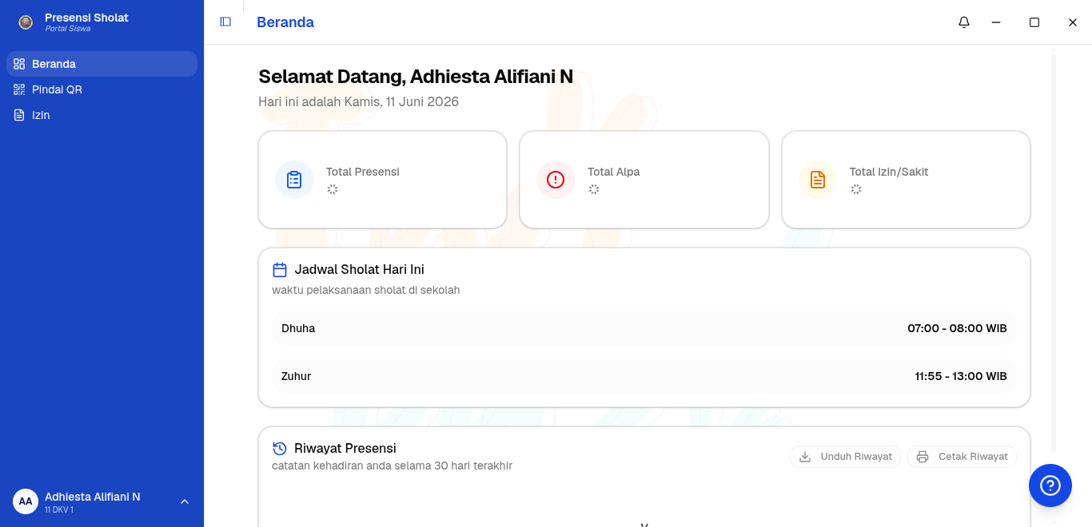
Gambar 6.31 Antarmuka Siswa - Dashboard
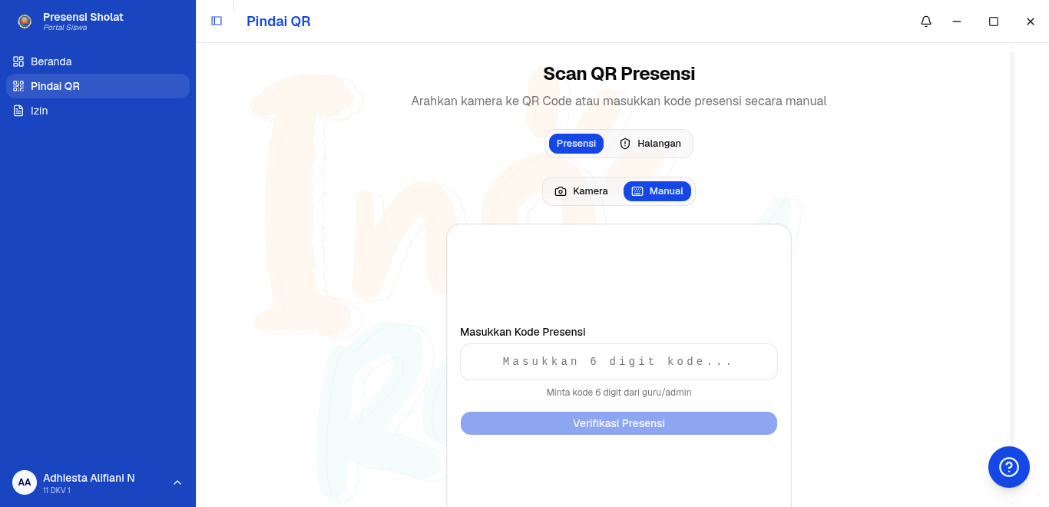
Gambar 6.32 Antarmuka Siswa - Pindai QR
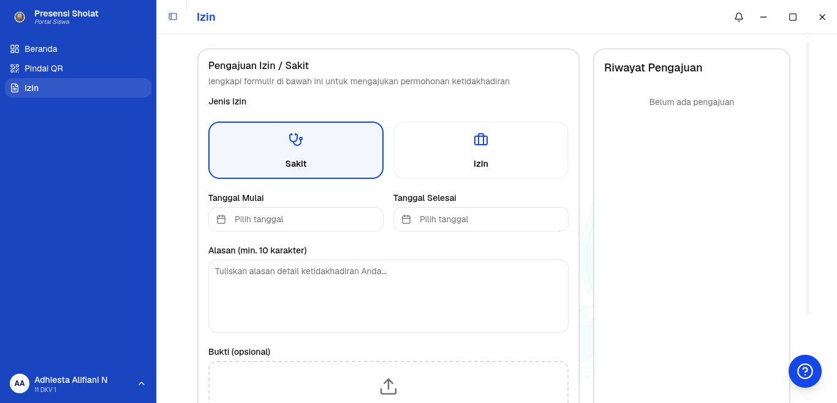
Gambar 6.33 Antarmuka Siswa - Pengajuan Izin
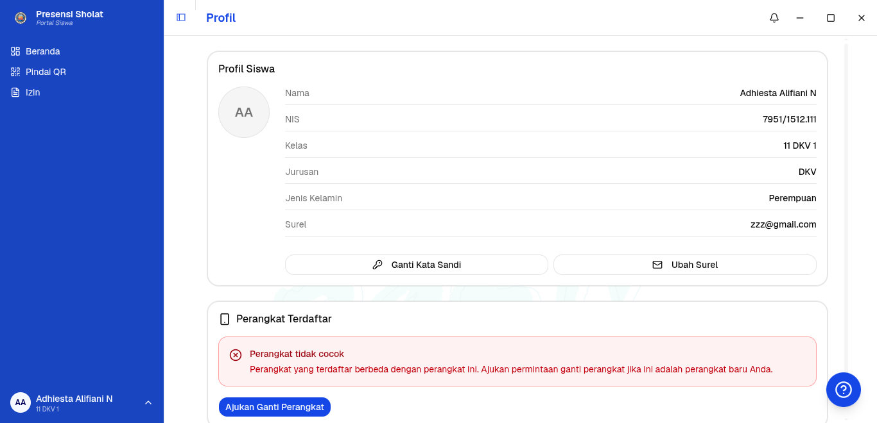
Gambar 6.34 Antarmuka Siswa - Akun
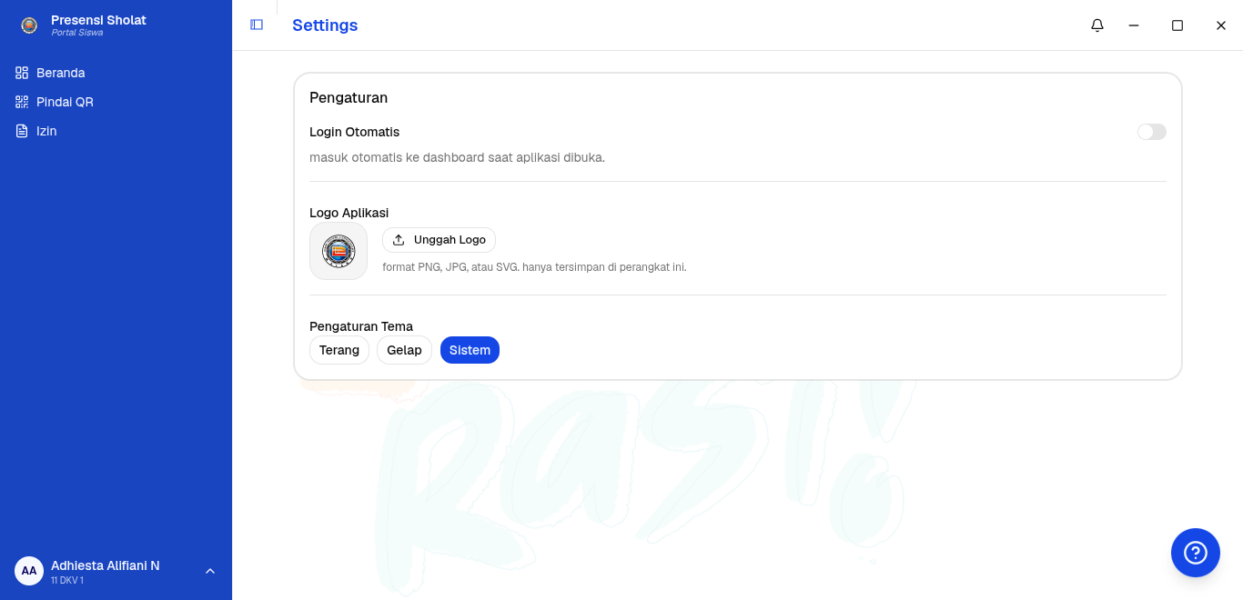
Gambar 6.35 Antarmuka Siswa - Pengaturan

